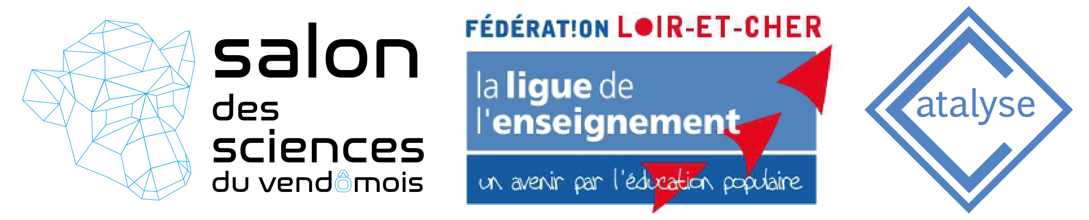 Edition 2021 Document d’inscription
Nom, Prénom : Ecole / Collège : classe - nombre d’élèves - niveau(x) : (Une affiliation Ligue 41 sera demandée)
courriel : téléphone :
Candidatures à renvoyer avant le 30 septembre à sg@laligue41.org et ec-yvonne-chollet-vendome@ac-orleans-tours.fr
Le salon 2021 se fera en trois actes indépendants (les lieux sont tous à confirmer). Faites votre choix selon les rendez-vous auxquels vous souhaitez participer. Pour l’acte 2 seront prioritaires les classes présentant un atelier. Une réunion sera prévue début octobre. (Attention le cumul des 3 actes / une classe est déconseillé car trop engageant)
Salon des sciences - Acte 1 - les 4 et 5 février 2021  « Le nez dans les étoiles » |  | Activités proposées | Faites vos choix
Vendredi 22 janvier | Ateliers astronomie vendredi (Minotaure Vendôme) écoles et collèges - matin ou après-midi | - Participation (20 € / classe) limité à 16 classes | oui - non
Jeudi 4 février | Conférence de Roland Lehoucq – tout public – espace Monceau
Vendredi 5 février | Conférence de Roland Lehoucq  9h30- 11h30 (Espace Monceau) écoles et collèges 14h- 16h00 (salle jean Gosset- lycée Ronsard) | -Participation conférence limité à 16 classes | oui - non
Salon des sciences - Acte 2 – les 25, 26 et 27 mars 2021  « Pour ma planète » |  | Activités proposées | Faites vos choix
Jeudi 25 matin | Conférence des scientifiques associés 9h30- 11h30 (Palais des Fêtes- Vendôme) 14h- 16h00 (salle Jean Gosset - Lycée Ronsard) | - Participation conférence  limité à 16 classes | oui - non
Vendredi 26  matin ou après-midi | Ateliers des scientifiques associés, des classes et des associations partenaires (Chapelle St-Jacques) Priorité et gratuité pour les classes animant un atelier - Publics : écoles | - Participation simple aux ateliers (20 € /classe)  - Participation et animation d’un atelier (gratuit) limité à 16 classes | oui – non  oui – non
Samedi 27  matin et midi | Ateliers des scientifiques associés, des classes et des associations partenaires (Chapelle St-Jacques) (Les classes animant un atelier seront prioritaires) Publics : familles et tout public | - Participation et animation d’un atelier (gratuit) limité à 16 classes | oui- non
Salon des sciences – Acte 3 - les 18 ,19 et 20 mai 2021  « La science dans tous ses états » |  | Activités proposées | Faites vos choix
Mardi 18 mai  de 18 h30 à 20h00 | Conférence publique des scientifiques associés - tout public - Espace Monceau
Mercredi 19 mai 9h/12h  de 18 h30 à 20h | Conférence des chercheurs auprès des collégiens  Conférences et présentations orales et publiques des recherches menées par les classes (palais des fêtes) Public : familles et tout public | - Participation  - Participation  limité à 5 classes | oui -non  oui -non
Jeudi 20 mai  de 9h30 à 15h30 (journée au LEGTA) | Ateliers des scientifiques associés, du LEGTA et de l’INSPE - Présentations des recherches menées par les classes. | - Participation avec engagement sur une investigation en classe limité à 15 classes | oui-non

